1. 04. 2020r. plastyka kl. IV Anna Majda
Wpisz do zeszytu dzisiejszą datę i temat lekcji
Temat: W świecie barw.
- Wykonaj polecenia z karty pracy

Barwy ciepłe i zimne

………………………………………….
Imię i nazwisko

…………………... …………
Data Klasa
- Zaznacz właściwe dokończenie każdego ze zdań.
  - Barwy ciepłe to barwy:
  - czerwona, niebieska, fioletowa.
  - czerwona, pomarańczowa, żółta.
  - czerwona, fioletowa, żółta.
  - pomarańczowa, czerwona, zielona.

  - Do barw zimnych zalicza się barwy:
  - niebieską, zieloną, pomarańczową.
  - niebieską, zieloną, czerwoną.
C. zieloną, niebieską, fioletową.
D. zieloną, niebieską, żółtą.

  - Henri Matisse [czytaj: ąri matis] zastosował w obrazie Taniec
A. barwy podstawowe.
  - barwy dopełniające.
  - barwy pochodne.
  - kontrastowe barwy ciepłe i zimne.

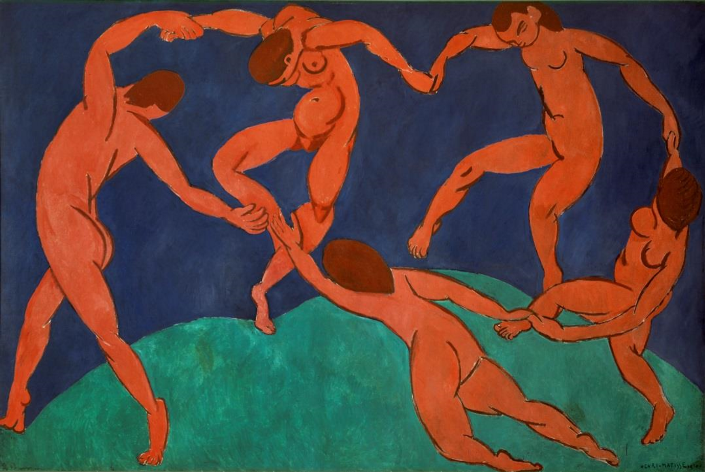
Technika:

farby olejne na płótnie

Wymiary: 260 x 391

cm

Czas powstania: XX wiek

BE&W/Alamy

Henri Matisse
,
Taniec

- Kolorom przypisuje się różne znaczenia. Spośród podanych symboli danej barwy wybierz jeden i wpisz w odpowiednim miejscu krzyżówki. Rozwiązaniem jest nazwa muzeum, w którym znajduje się obraz Taniec Henriego Matisse’a.

- Kolor biały: prostota, doskonałość, niewinność.
- Kolor żółty: ciepło, energia, bogactwo.
- Kolor fioletowy: skromność, skrucha, godność.
- Kolor czerwony: miłość, gniew, zapał.
- Kolor niebieski: niebo, tęsknota, spokój.
- Kolor zielony: życie, wolność, nadzieja.
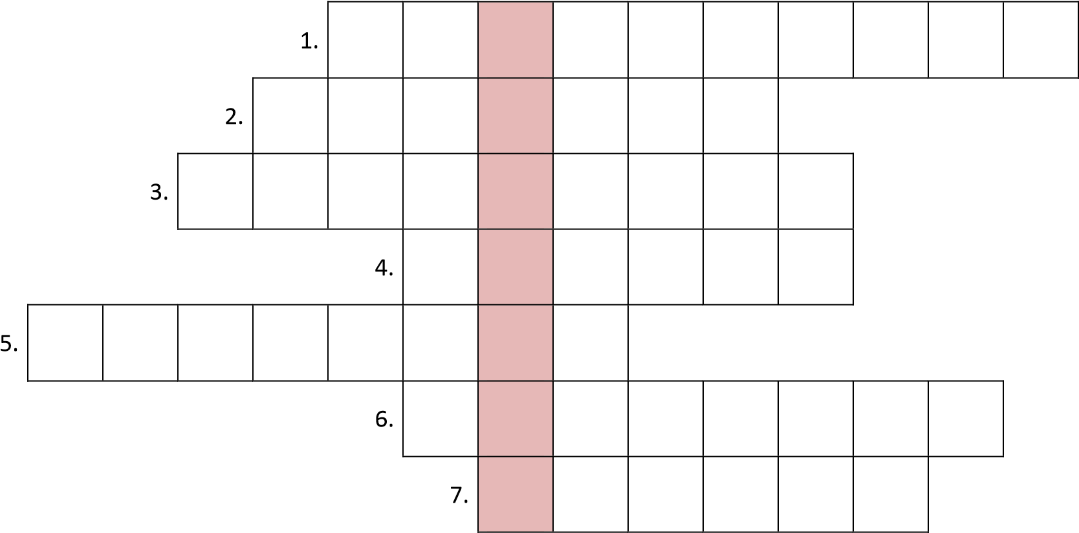
- Kolor czarny: zło, żałoba, nienawiść.

